Nuachtlitir na nollag

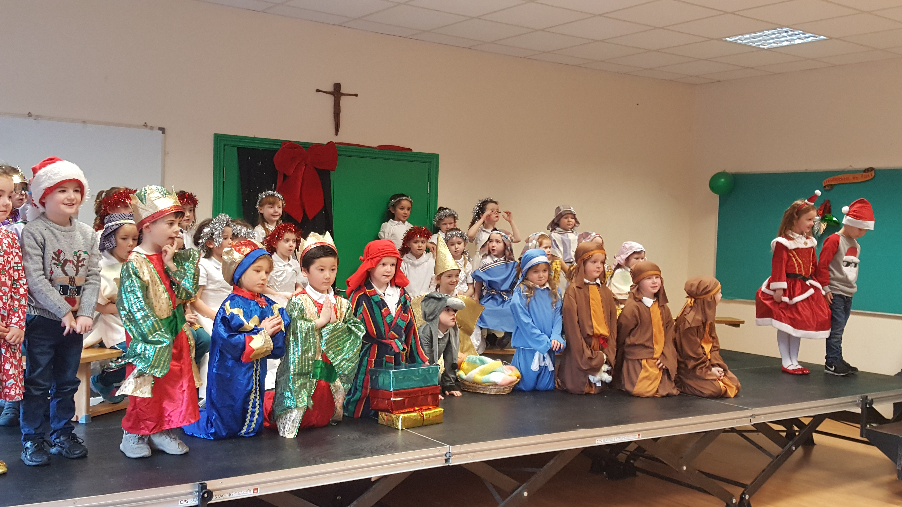

**GAELSCOIL CHOLMCILLE**

Guímis beannachtaí na Nollag ar gach uile clann i nGaelscoil Cholmcille. gach rath oraibh don scoilbhliain nua i 2018.

**A thuistí, 20/12/2017**

**Scoil dúnta / School Closed**

Dúnann an scoil an Aoine an 22ú ar a 12.00 meánlae. Osclóidh an scoil ar an Mháirt an 9ú Eanáir 2018.

**Scoil dúnta ar an Luan an 8/1/18 / School Closed on Monday the 8/1/18**

Beidh an scoil dúnta ar an Luan an 8/1/18 for a Curriculum Development Training Day for all staff. School closed on Monday the 8th of January 2018.

**Focal Buíochais / Word of Thanks**

Buíochas to all staff, Bord Bainistíochta agus to Cairde na dTuistí, especially to Louise don obair iontach go léir.

**Slán le Múinteoir Marie**

Críochnaíonn Múinteoir Marie ar an Aoine seo an 22ú Nollaig. We wish her well with the rest of her pregnancy. Guímis gach beannacht uirth. Beidh Múinteoir Clár ag múineadh Rang a 5 ó mhí Eanáir ar aghaidh go dtí deireadh na bliana. Fágann sé seo nach mbeidh ach Múinteoir Caitríona agus Múinteoir Neasa ag múineadh Tacaíocht Foghlama/Learning Support mar tá fós post le líonadh. Due to this we will now have a post to be filled in Learning Support. We have some substitutes but unfortunately there is a huge shortage of teachers and we are unable to full this teaching post since September. Guímis gach beannacht ort Marie agus ag súil le deá scéal san Earrach / Spring.

**Aonach na leabhar - Celtic School Book Fair**

D’éirigh thar barr le seo. An méid á bailíodh ná **€1552.62**, Gaelscoil Cholmcille got 60% of this total which is a huge bonus to us. Well done agus go raibh maith agaibh for supporting it. This was a huge amount.

**Cártaí Nollag / Féilire / Calendars**

Rinne na páistí an-obair go deo ar na cártaí Nollag. Obair iontach!!! Tá an féilire / calendar selling out fast. Make sure to get your copy. €8 ar cheann amháin nó €15 ar dhá cheann. Lovely stocking fillers for family members.



**Ceardlann Ealaíne / Art Workshop - Rang a 5 / 6**

Rinne a lán páistí sa scoil obair álainn sa rang le Eilís le mí anuas. Wonderful art work done by páistí in workshops. Buíochas mór to Eilís who do this on a voluntary basis for our scoil.

**Ceolchoirm Eileen / Concert le Eileen / Ceoltóirí**

Bhí an ceolchoirm ann ar an 18/12/17 ag a 7.00 i.n. Maith sibh páistí agus Eileen don obair go léir.

**Seó do na Naíonáin / Rang a 1 - 14ú / 15ú Nollaig 2017**

Bhí na Naíonáin thar barr agus Rang a 1 freisin. Bhí rince, canadh agus an dráma le Naíonáin Mhóra ar fheabhas. Maith sibh páistí agus múinteoirí don obair ar fad.

**Comhghairdeas le Naíonáin Bheaga**

Comhghairdeas le Naíonáin Bheaga as ucht Dráma na Nollag a chur ar siúl don scoil agus tuismitheoirí an tseachtain seo caite. Bhí siad ar fheabhas ar fad ag labhairt amach, ag aisteoireacht agus ag canadh. Tá Múinteoir Máire an-bhródúil astu. Ní bhfuair siad aon obair bhaile an tseachtain seo dá bharr- tá sos tuillte!

**Seiribhís Carúil / Carol Service - 13/12/17**

Bhí an seirbhís carúil iontach ar fad sa séipéil le canadh iontach (wonderful singing) agus Rang a 2 iontach ag an dráma le cabhair ó Rang a 6. Well done páistí agus múinteoirí for all the great work done on the night. It was great to see such a packed church on the night and to see such a great school community gathered together to reflect at this time of year. Bhí Rang a 2 thar barr ag aisteoireacht (acting) agus Rang a 6 thar barr ag canadh. Bhí an cór go hálainn agus na ceoltóirí ar fheabhas. Buíochas le Cormac agus Anne Maire do na dánta (poetry). Rinne na múinteoirí obair den scoth ar fad. Buíochas le Kilian Don tionlacan ceoil álainn.

**Panto sa Helix - 20ú Nollaig**

Bhí lá iontach ag na páistí ar an Déardaoin 20ú sa Helix, ‘Beauty and the Beast’. Bhí gach duine iontach. Thank you to all the tuismitheoirí who helped out on the day.

C:\Users\Rúnaí\AppData\Local\Microsoft\Windows\Temporary Internet Files\Content.IE5\FSFS1X12\MC900412688[1].wmf

**Daidí na Nollag ar scoil / Santa in the Scoil - 21/12/16**

Bhí Daidí na Nollag sa scoil Déardaoin an 21ú agus thug sé cuairt ar gach rang. Buíochas to all páistí who will give him a donation which will be given to a charity / charities depending on the total collected. We will keep you posted.

**Ag Canadh san Aerfort - Rang a 4**

Chuaigh Rang a 4 chuig an t-aerfort ar an Aoine 15/12/17 chun carúil, amhráin na Nollag a chanadh. Chan siad in ard a nguthanna agus chuir siad aoibhneas ar an lucht féachana agus na turasóirí go léir! Maith sibh Rang a 4

Chan Culann Ó hEanaigh ar a aonar agus bhí sé thar barr! Míle buíochas le Audrey (aintín Daniel Ó hÁgáin a d’eagraigh an ócáid) agus Múinteoir Marie a tháinig linn. Buíochas freisin le Louise agus Agnieszka a d’eagraigh an seacláid te do na páistí.

**Leabhair Nollag / Christmas Annuals**

Some leabhair still in oifig. They can be purchased in siopa for only €4.



**Leabharlann / Library**

Buíochas mór to Mary Canty and our loyal tuistí who are there working in the leabharlann each week. Tá obair iontach ar siúl acu i gcónaí. There are still books/málaí leabharlainne to be returned as soon as possible. Osclóidh an leabharlann ar an Luan an 15/1/18.

**Rang a 1 - Fun Friends**

Rang a 1 ag déanamh an clár Fun Friends le Múinteoir Caitríona ar feadh roinnt seachtaine. Tá siad ag baint an taitneamh as. Please ask them on Friday afternoons what they were learning and check their mála for bileoga / leaflets.

**Cúrsaí Ríomhaireachta / New Interactive Panels - Múinteoir Caitríona**

Rinneamar cinneadh i mbliana to update our IT in the school. As a result of this tá an scoil tar-éis cúrg scáileáin idirghníomhacha a cheannach i mbliana. Táimid an-bhíoch do Chairde na dTuistí as an t-airgead a mhaoinigh siad a thabhairt don scoil i dtreo na scáileáin seo. We are extremely grateful to Cairde na dTuistí for contributing their fund-raised monies towards the purchase of 5 new top of the range interactive panels for our páistí. These screen cost €4,000 each and will be used as a valuable teaching resource for the páistí for many years. The staff and páistí are already making great use of them. We hope to purchase 3 more screens over the next 12 months for the remaining classrooms. Please support any future fundraising events as, as soon as monies are raised these additional screens can be bought. We are delighted that you as a parent body are working alongside foireann na scoile to benefit the páistí of Gaelscoil Cholmcille. Táimid an bhuíoch as ucht an tacaíocht ar fad.

Míle buíochas, Múinteoir Caitríona.

**Stampaí atá Caite / Used Stamps**

Seol ar ais aon stampaí caite / used le do thoil i mí Eanáir. **All stamps, call cards, postcards and bus refund tickets will be sent to IPCC.** Keep up the good work.

**Boinn / Coins**

Please put all you 1c, 2c, 5c, into the big drum inside doras na scoile, outside oifig Jackie. We will be very grateful as any donations will go towards workshops in scoil for páistí. Please clean out the pockets after Christmas and give us your donation.

**Mainséar / Moving Crib - Cearnóg Pharnell / Parnell Square**

Don’t forget to bring páistí into town to see the beautiful moving crib. It is free to all. There is also a lovely crib in the GPO too.

**Wixard of Oz san Axis - 4ú – 28ú Eanáir**

Call 8832100 to book.

**Aifreann na Gine / Oíche Nollag 2017**

Beidh sé ar siúl Dé Domnach, 24ú Nollaig (Christmas Eve) ar a 7.30 i.n. Aireagal an Aiséirí, Bóthar na Cille Móire, Baile Atha Cliath 5 (Artane Oratory of the Resurrection, Kilmore Road, Dublin 5).

**Nollaig Shona daoibh go léir agus gach beannacht oraibh do 2018**

